MULTIPLICADORES DE LAGRANGE
Para introducir el problema enunciamos dos problemas típicos de extremos condicionados.
EJEMPLO 1: Dada una superficie S que no pase por el origen, determinar los puntos de S más próximos al origen.
EJEMPLO 2: Si 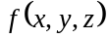 representa la temperatura en un punto del espacio 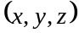, determina los valores máximo y mínimo de la temperatura en una curva dada C del espacio de tres dimensiones.
Ambos ejemplos son un caso particular del siguiente problema general: Determinar los valores extremos del campo escalar 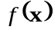cuando x tiene la restricción de pertenecer a un subconjunto dado del dominio de f.
En el ejemplo 1, el campo escalar cuyo mínimo se desea es la función distancia:
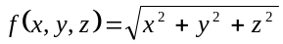
y el subconjunto restringido es la superficie S. En el ejemplo 2, tal subconjunto es la curva dada C

Solución geométrica del ejemplo 1
Queremos determinar los puntos de una superficie dada S más próximos al origen. Imaginemos que 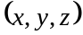sea una solución que está a una distancia r. Este punto pertenecerá a la esfera:
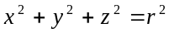
y la superficie de nivel de la función , 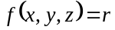 es tangente a S.
Para determinar dichos puntos de contacto, supongamos que S está definida por la ecuación cartesiana 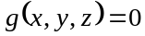. Cualquier plano tangente en un punto de contacto también será plano tangente a la superficie de nivel tangente a S en el mismo punto. Como los respectivos vectores gradientes en dicho punto son perpendiculares a los planos tangentes y estos son paralelos entre sí, se verificará:
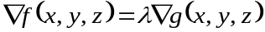 (1)
en cada punto de contacto. Para determinar dichos puntos consideraremos el sistema formado por las tres ecuaciones de la condición (1) y la ecuación de la superficie y se resuelve el sistema respecto de las incógnitas x, y, z y el parámetro λ.
Solución geométrica del ejemplo 2
Queremos obtener los valores extremos de la función que nos da la temperatura sobre una curva dada T. Consideramos la curva dada como intersección de dos superficies
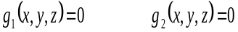
Los dos vectores gradientes son perpendiculares a estas superficies y por tanto también lo serán a C. Por otra parte, si 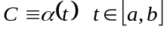, sobre dicha curva, la temperatura es 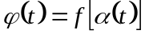 y en un extremo relativo se verifica 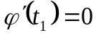 o lo que es lo mismo aplicando la regla de la cadena:
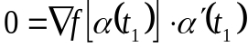
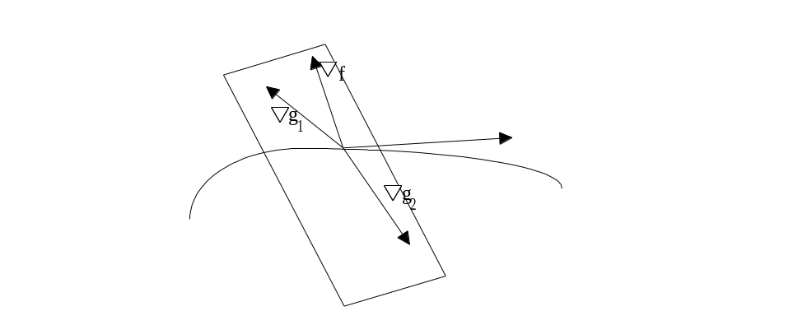La igualdad anterior nos indica que el vector gradiente es perpendicular al vector tangente a la curva en dicho punto y por lo tanto está en el plano normal a C
Luego si 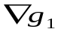 y 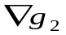don independientes podemos expresar 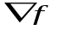 como combinación lineal de ambos, es decir.
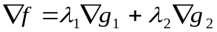
y la independencia anterior se verifica si y sólo si su producto vectorial es no nulo, es decir si el rango de la matriz 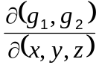 es dos.

EJERCICIO DE APLICACIÓN
- Determinar los puntos de la curva intersección de las superficies:
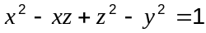 y 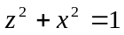
cuya distancia euclídea al punto 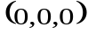 sea mínima.
Solución:
Los puntos buscados son los que hacen mínima la distancia 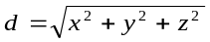. Como la función 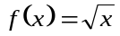 es creciente, estos puntos harán mínima la función.
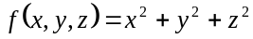
en la curva:
siendo:
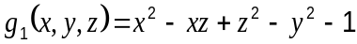 y 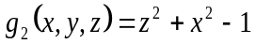
Ahora bien, si observamos la ecuación de las superficies que originan la curva C sustituyendo g₂ en g₁ vemos que:
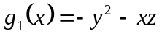
Por el método de los multiplicadores de Lagrange, los posibles extremos son puntos críticos de la función:
Es decir, son solución de.
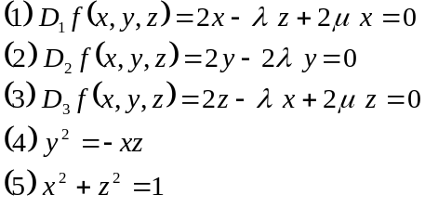
Por la ecuación (2) sabemos que 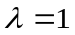o 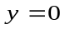
- Si 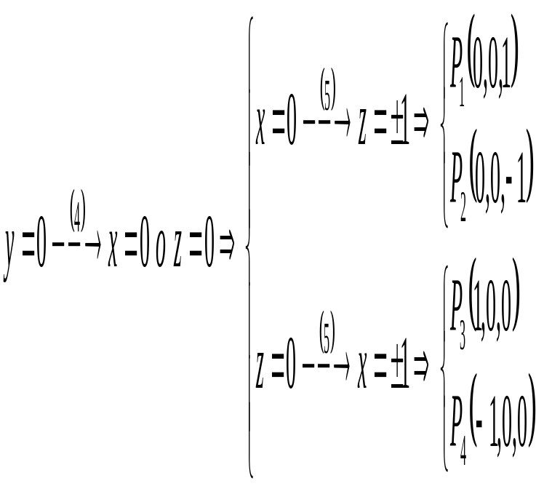
- Por otra parte, si , la segunda ecuación es trivial y restando la tercera de la primera obtenemos:
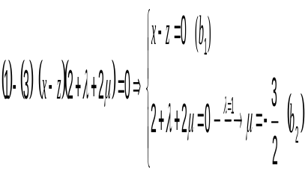
b₁) Si 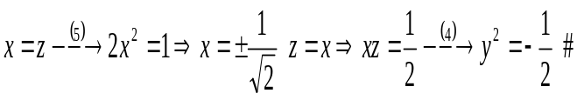
b₂) 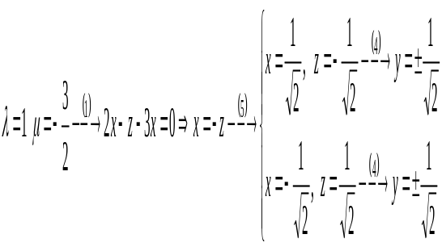
y obtenemos los puntos:
Por último vamos a razonar que el conjunto C es compacto. Obviamente es cerrado, además por (5) se verifica que 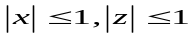 y entonces por (4), 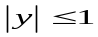.
Sabemos por último que una función continua definida sobre un compacto alcanza el máximo y el mínimo absoluto en dicho compacto. Calculando el valor de f en los 8 posibles extremos tenemos:
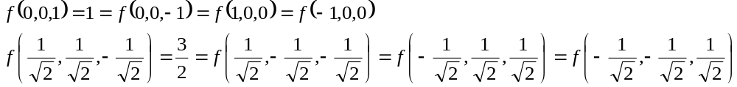
Conclusión:
Por lo tanto, la máxima distancia al origen se alcanza en los puntos 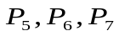y 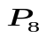 y vale 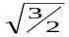y la mínima distancia al origen se obtiene para 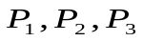 y 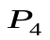 y vale 1.
Nota importante: Para poder asegurar que los candidatos a extremos que nos ofrece el método de los multiplicadores de Lagrange lo son realmente, hemos de aplicar un teorema análogo al ya conocido de R^{n}.
Teorema:
Sea D cerrado y acotado en R^{n} y sea 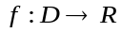 continua. Entonces existen puntos (no necesariamente únicos) de D 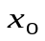 e 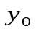 donde la función alcanza el máximo y mínimo absoluto respectivamente.

